**廉江市气象公共服务白皮书**

**(2021)**

**廉江市气象局**

目录

一、2019年气象服务总结回顾 2

（一）2019年天气气候概况 2

（二）2019年气象服务情况总结 2

二、2020年气象服务工作计划 4

三、气象服务渠道指引 6

（一）“廉江天气”官方微博 6

（二）手机短信 6

（三）“12121”应急气象电话 7

（四）电视、电台 7

① 《天气预报》节目 7

② 广东电台廉江台 8

（五）乡镇气象信息服务站 8

（六）气象信息电子显示屏（LED/LCD） 9

（七）“廉江天气”官方微信 10

（八）“停课铃”客户端 10

（九）缤纷微天气 11

（十）报刊 12

（十一）气象政务服务 12

①行政服务中心咨询 12

② 防雷装置设计技术评价 12

# **一、2020年气象服务总结回顾**

## （一）2020年天气气候概况

2020年我市总体天气气候特征是：冬春连旱，汛期降水偏少，气温偏高。

2020年我市年平均气温为24.1℃，比常年偏高1.1℃。全市年总降水量为1390.3mm，比常年偏少约21%。全市年日照时数为1840.4小时，比常年偏少61小时。

2020年极端天气气候事件发生不多，1月受冷空气影响，出现持续阴雨低温寒冷天气,2月受西南急流和冷空气影响，我市部分地区出现暴雨并伴有短时大风、雷电、冰雹等强对流天气。11月到12月全市无降雨影响，天气干燥，森林火险等级高，出现不同程度的气象干旱。全年影响廉江的台风共5个(鹦鹉、森拉克、海高斯、红霞、浪卡)，较常年（3.5个）偏多1.5个。10月中旬受台风“浪卡”环流影响，出现暴雨到大暴雨强降水和短时大风、强雷电天气过程。台风弱气温高干旱明显，属于偏差气候年景。

## （二）2020年气象服务情况总结

廉江市气象局以服务经济社会发展和保障人民生命财产安全为出发点和落脚点，以“你的冷暖，在我心中；你若安好，便是晴天”为理念，全办做好气象公共气象服务：全年气象监测无错情，年内共发布《重大气象信息快报》《重大气象信息专报》《天气报告》等各类决策服务材料35份；及时发布台风、暴雨、雷雨大风、大雾、森林火险等灾害性预警信息号144次，发送预警应急短信71万人次，启动气象灾害应急5次，天气新闻发布会5次，开展人工影响天气作业18次，气象服务经济社会效益显著。

# **二、2021年气象服务工作计划**

2021年，是中国共产党成立100周年，是“十四五”开局之年，也是全面建设社会主义现代化国家新征程开启之年。在历史坐标系中，这一年注定将留下极其特殊而重要的印记。开局决定全局，廉江市气象局将**以习近平新时代中国特色社会主义思想为指导，全面贯彻党的十九大和十九届二中、三中、四中、五中全会精神和2021年全省、全市气象局长会议工作部署，以习近平总书记对气象工作的重要指示精神为根本遵循，深入贯彻落实《粤港澳大湾区发展规划纲要》及三年行动计划，加快重点行业气象防灾减灾第一道防线建设，紧扣高质量发展主题，确保廉江气象“十四五”开好局、起好步，以优异成绩庆祝中国共产党建党100周年。**

1. 发挥气象防灾减灾第一道防线作用。**统筹做好疫情防控与防灾减灾，**做好重大灾害性天气监测预报预警服务，强化面向政府防灾减灾决策指挥和应急管理的支撑保障。加强灾害性天气影响预报的技术研究，提升突发事件预警信息发布系统安全性，推动精准靶向发布能力建设，提升预警发布服务覆盖面和防灾减灾救灾效益。

（二）积极推进生态文明建设气象保障服务。继续提高重污染天气的气象条件监测预报服务水平，加强重污染天气防治服务，推进“自然灾害防治能力建设重点工程”项目，助力打好污染防治攻坚战。加强人工增雨的常态化和规范化建设。推动宜居宜业宜游的气候生态评估和气候标志、天然氧吧等气象服务品牌评定。

（三）继续助力乡村振兴。落实市委市政府关于乡村振兴的部署。编制乡村振兴气象服务方案。推进智慧农业气象服务。以全链条思路挖掘气候生态资源优势，积极开展国家气候标志、岭南生态气候标志、康养基地等评价服务。深化与保险行业合作，开发本地特色的政策性养殖业气象指数保险。

（四）加强气象科普宣传。围绕台风、暴雨、强对流等社会关注的热点、焦点问题，依托主流媒体，普及科学知识，提升全民科学素养。加强对气象灾害防御重点单位气象灾害防御工作的指导、服务和监督，切实增强重点单位气象灾害防御能力。开展气象科普“进农村、进校园、进社区、进企业”活动，普及极端天气和应对气候变化等气象科普知识，提高公众防灾减灾意识和能力。

# **三、气象服务渠道指引**

为方便公众获取形式多样、内容丰富的气象信息服务，廉江市气象局强化与社会公共传播媒体合作，加强气象信息服务传播渠道能力建设，不断提升获取气象信息服务的便利性。目前，公众可以通过电视、电台、报刊手机短信等传统渠道和微博、微信客户端等新型渠道获取气象服务。

**（一）“廉江天气”官方微博**

服务内容：天气实况、天气预报、气象预警、气象科普等图文信息等。

查看途径：新浪微博：<http://weibo.com/u/1538956255>

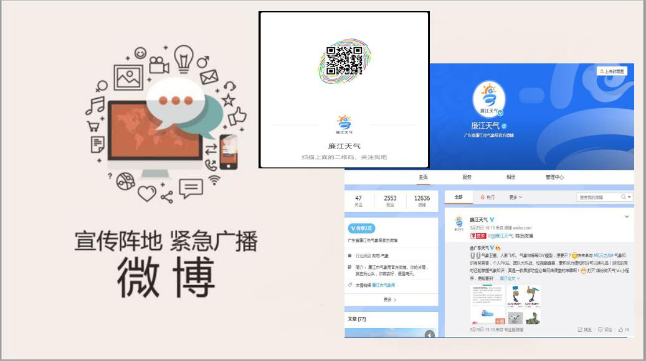

**（二）手机短信**

服务内容：未来24小时天气预报、预警信息服务、可分别定制早、晚天气预报服务信息。

获取途径：公众可根据个人需要主动订制。

晚间短信：编写手机短信“11”发送至“10620121”；

早间短信：编写手机短信“11AM”发送至“10620121”。

**（三）“12121”应急气象电话**

服务内容：廉江“12121应急气象电话”是面向市民咨询气象信息的公益电话，服务内容包括本地天气预报、预警信息等服务查询、提供突发事件报平安留言等。

获取途径：电话拨打“12121”。

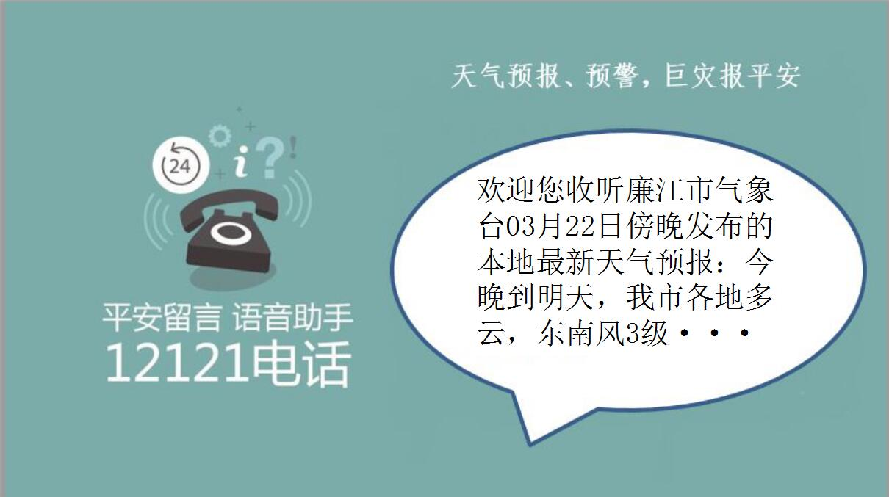

**（四）电视、电台**

### ① 《天气预报》节目

天气预报节目在廉江主流电视媒体晚间时段播出。当灾害性天气影响时，各频道以走马字幕形式滚动播出最新气象消息，及时播出预警信号。

服务内容：提供天气预报、重大气象信息等。

获取途径：廉江电视台

播送时间20：00、22：00和次日12：00。

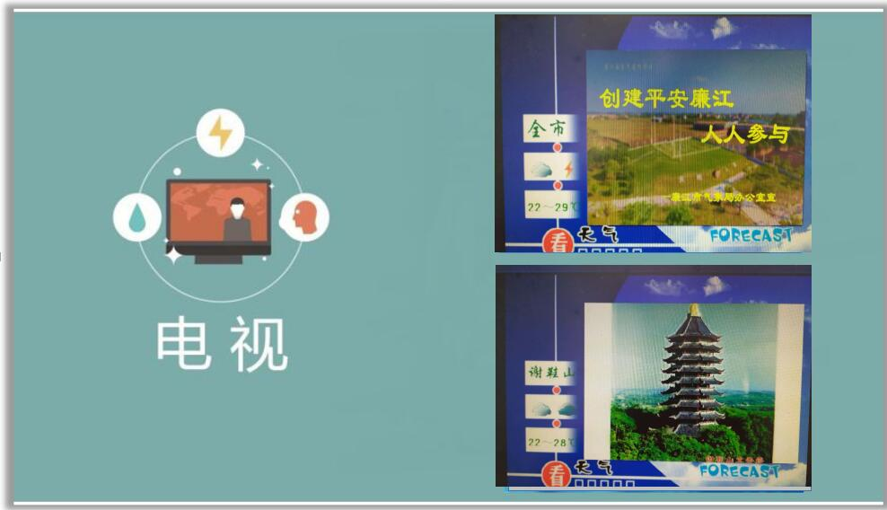

### ② 广东电台廉江台

服务内容：每天晨晚天气预报，预警信息；

获取途径：FM92.3。

**（五）乡镇气象信息服务站**

服务内容：实时气象信息、24小时天气预报、灾害性天气预警信息、农用天气预报等。

获取途径：乡镇气象服务站。

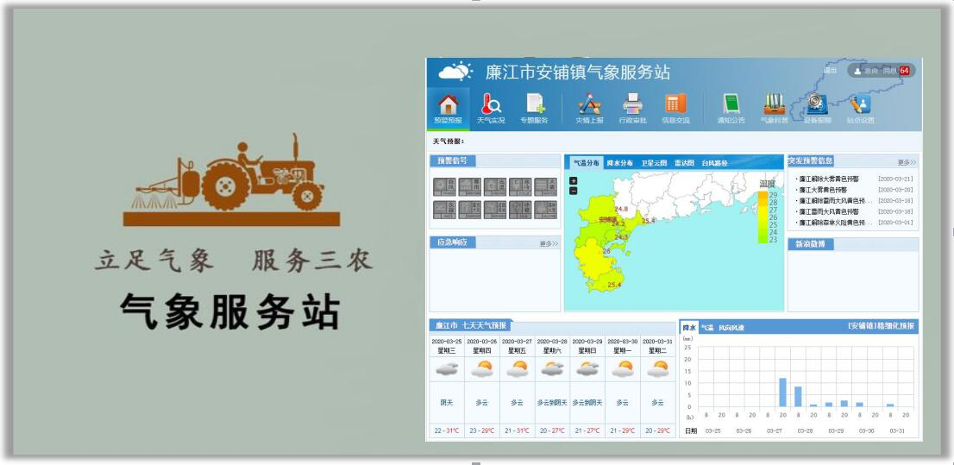

**（六）气象信息电子显示屏（LED/LCD）**

气象信息电子显示屏（LCD）是向农村、学校、社区、车站和人口密集地提供气象预警和专业气象服务的渠道之一。

服务内容：天气实况、24小时天气预报、预警动态、防御指引、气象科普等。

获取途径：镇、社区等公众场所电子显示屏查看。

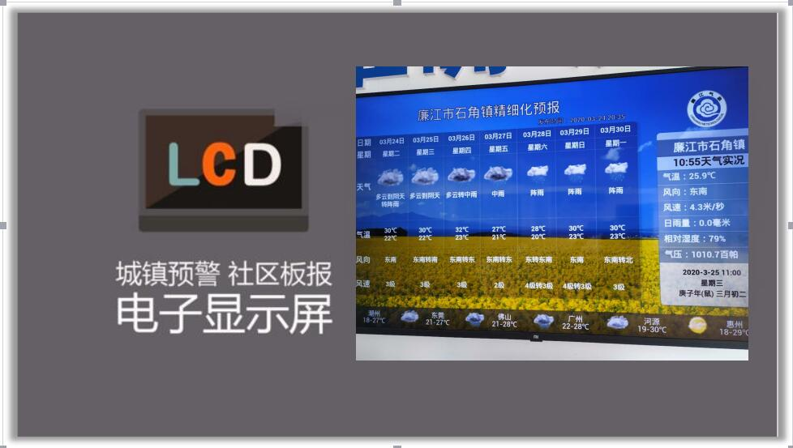

**（七）“廉江天气”官方微信**

服务内容：服务内容：提供精细化天气预报、逐日天气预报和天气趋势、当前生效预警和灾害防御指引、各类气象监测信息等常规天气信息以及海洋天气、旅游天气、台风路径等天气信息服务以及缤纷微天气，主动推送灾害性天气过程和节假日服务信息。

获取途径：微信搜索公众号“廉江天气”并添加或者扫描“廉江天气二维码”。

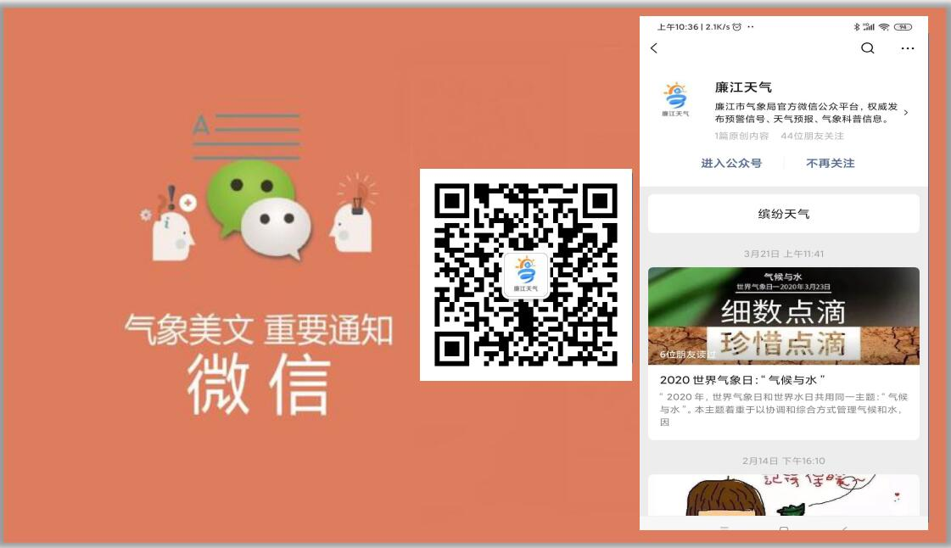

**（八）“停课铃”客户端**

“停课铃”手机应用能主动推送用户所在地区的停课预警至用户手机，最大限度地减轻灾害性天气给学生生命财产安全造成的损失。

服务内容：发布廉江地区天气预报、气象服务信息、气象预警信息、停课通知、一周天气预报、空气质量指数、PM2.5、天气黄历等个性化服务等。

获取途径：扫描“停课铃二维码”下载停课铃客户端。

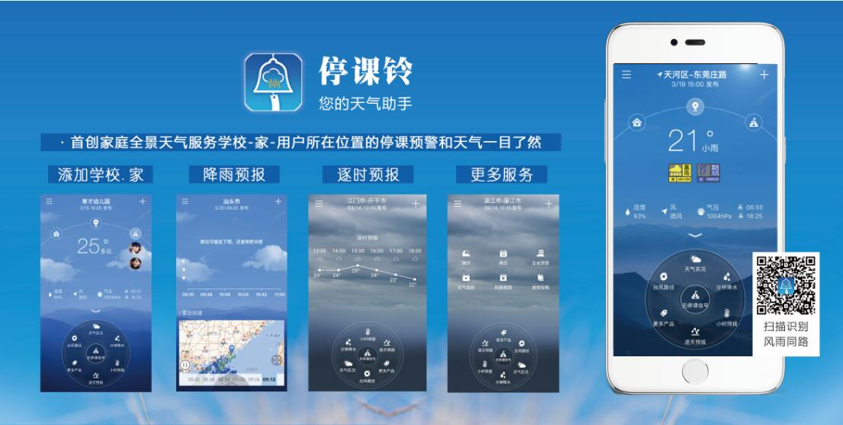

**（九）缤纷微天气**

服务内容：本地天气实况、分钟级降水预报、逐时天气预报、逐天气预报、天气追踪、气象预警、台风路径等。

获取途径：1：点击微信主界面的搜索框，选择小程序，输入“缤纷微天气”，搜索即可；方法2：点击微信“发现”页面的小程序栏目，输入“缤纷微天气”，搜索即可。

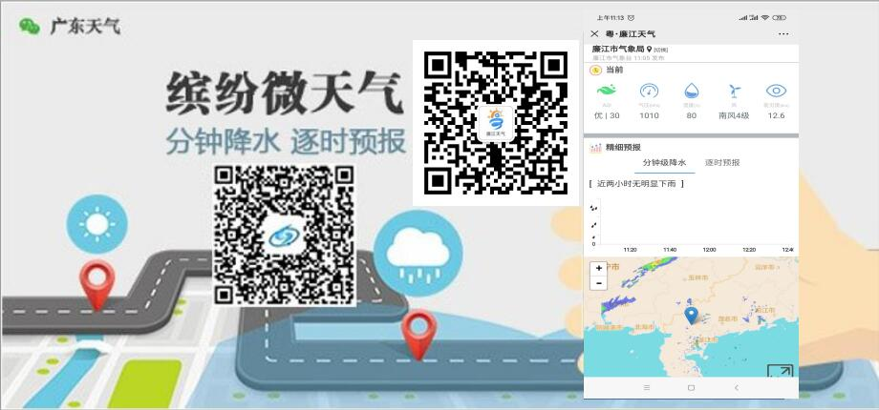

**（十）报刊**

服务内容：天气预报、气候预测、气象科普等。

获取途径：廉江日报。

**（十一）气象政务服务**

### ①行政服务中心咨询

服务内容：升放无人驾驶自由气球、系留气球活动进行审批，升放无人驾驶自由气球、系留气球活动单位资质认定行政许可、非行政许可及其他行政服务咨询

获取方式：0759-6689365

### ② 防雷装置设计技术评价

服务内容：按照国家、行业、地方有关规范标准，对油库、气库、弹药库、化学品仓库、烟花爆竹、石化等易燃易爆建设工程和场所，雷电易发区内的矿区、旅游景点或者投入使用的建（构）筑物、设施等防雷设计说明、防雷基础接地平面图、天面防雷平面图等相关防雷装置设计图纸资料进行技术评价，并出具防雷装置设计技术评价意见。

提供方式：廉江市气象公共安全技术支持中心（联系电话：0759-6686856）